附圖一：
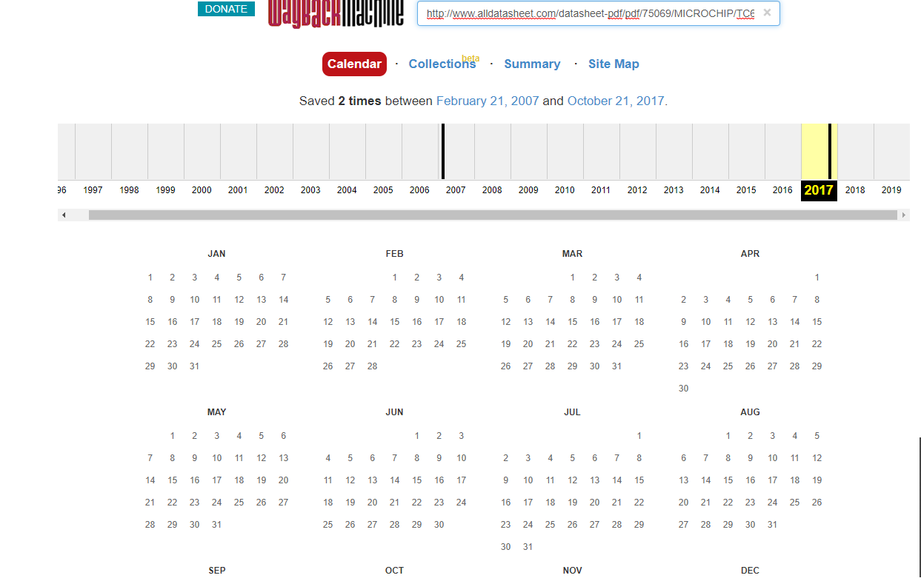

附圖二：
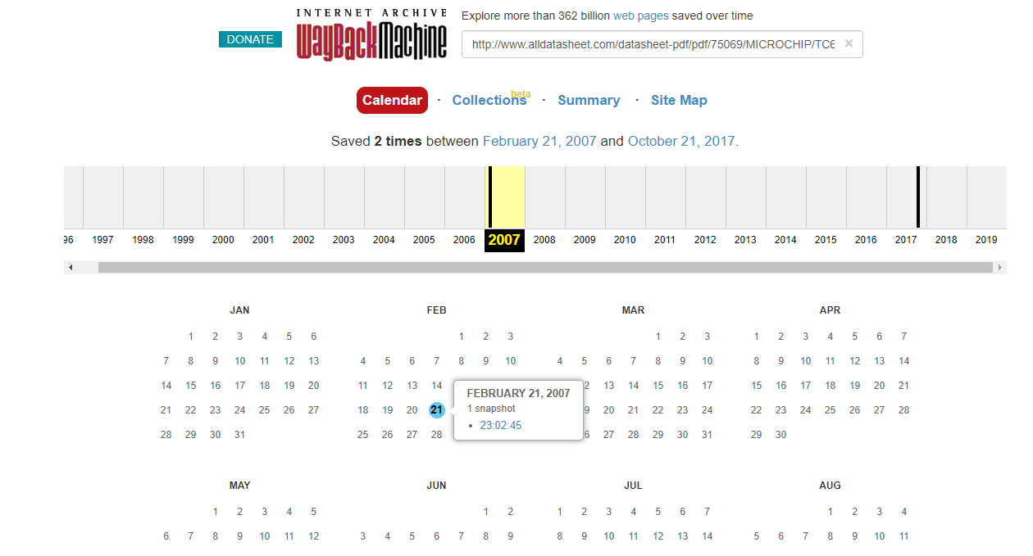
附圖三：

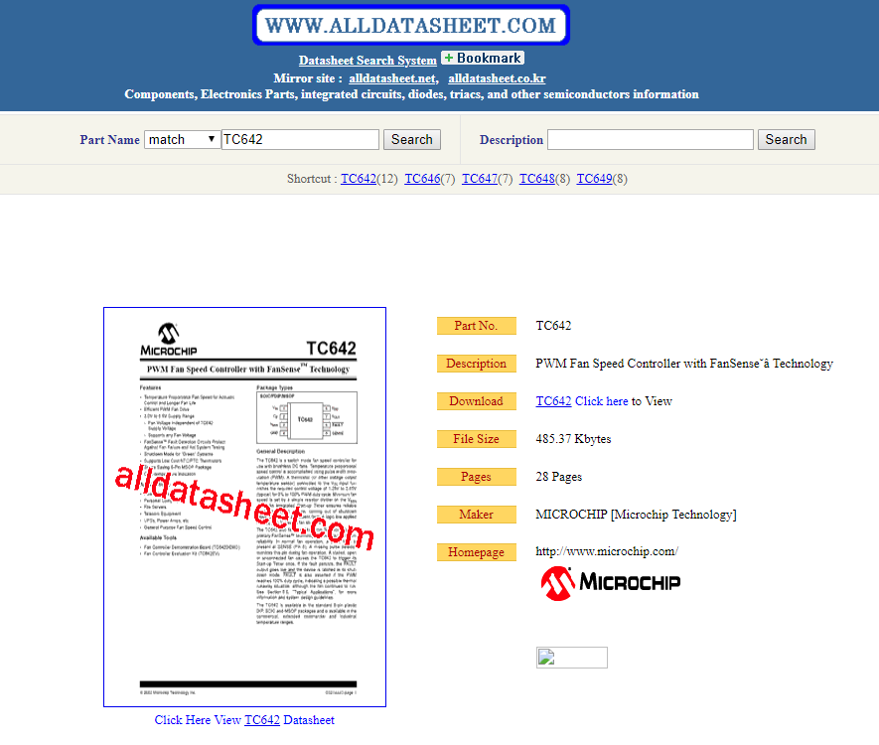
圖3

附圖四：系爭專利主要圖式
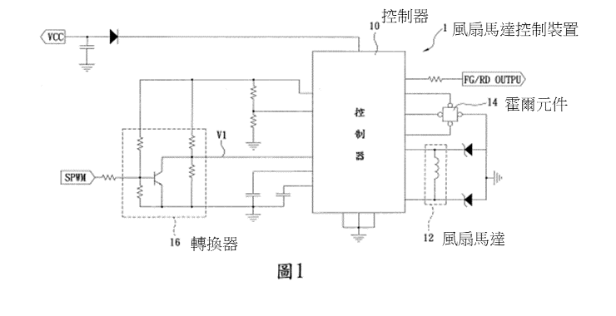
第1圖：習知之風扇馬達之轉速控制裝置的電路示意圖

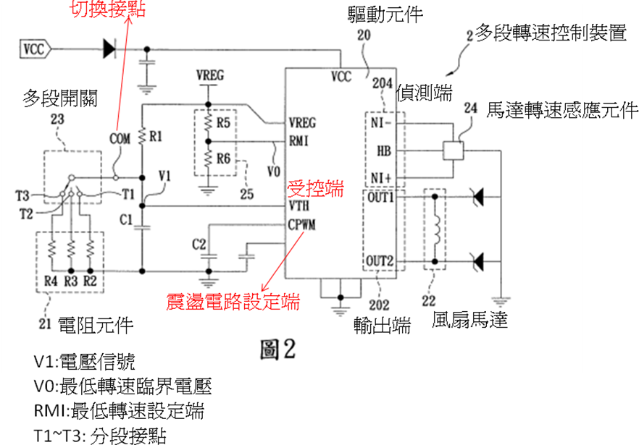
第2圖：實施例之風扇馬達之多段轉速控制裝置的電路示意圖
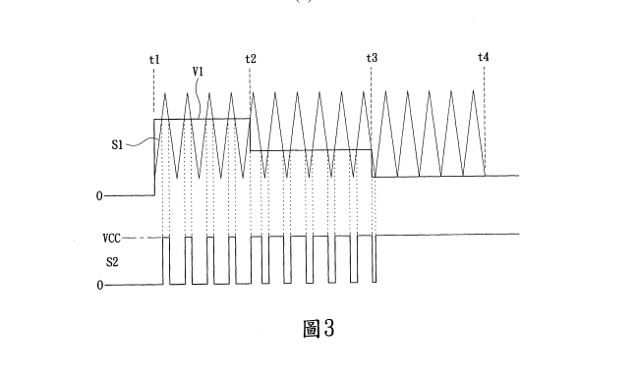
第3圖：實施例之風扇馬達之多段轉速控制裝置的操作波形示意圖
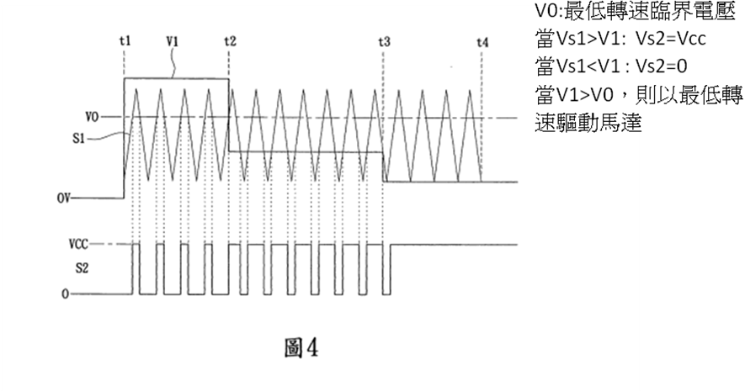
第4圖：實施例之風扇馬達之多段轉速控制裝置的另一操作波形示意
圖

附圖五：證據2圖式
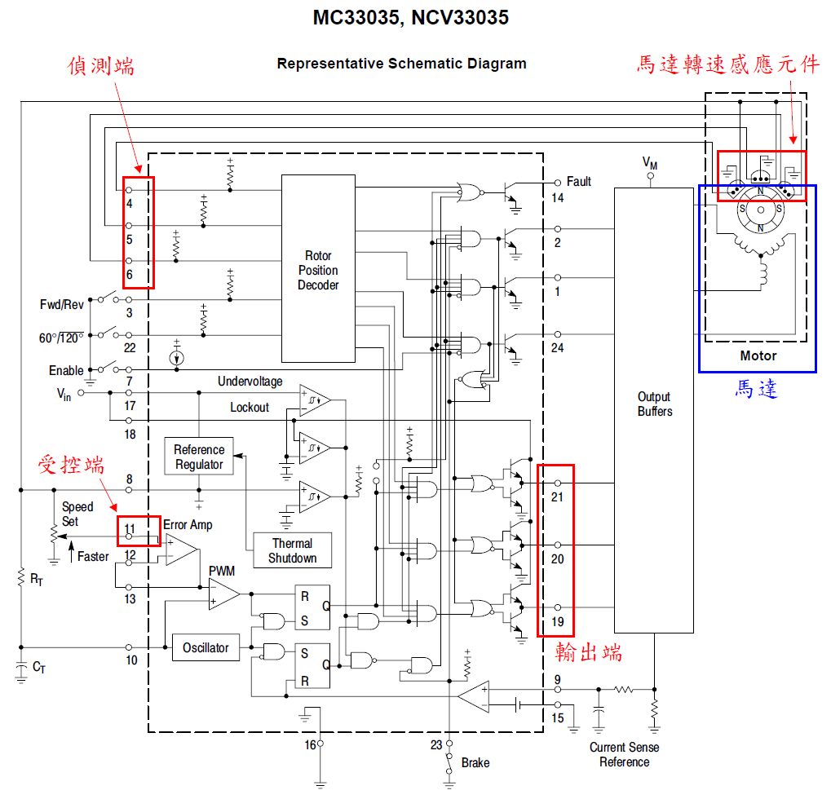
附圖二：

第1圖:證據2之馬達控制裝置範例配置圖(來源:證據2第2頁，摘
自舉發理由書第12頁，乙證1第168頁)

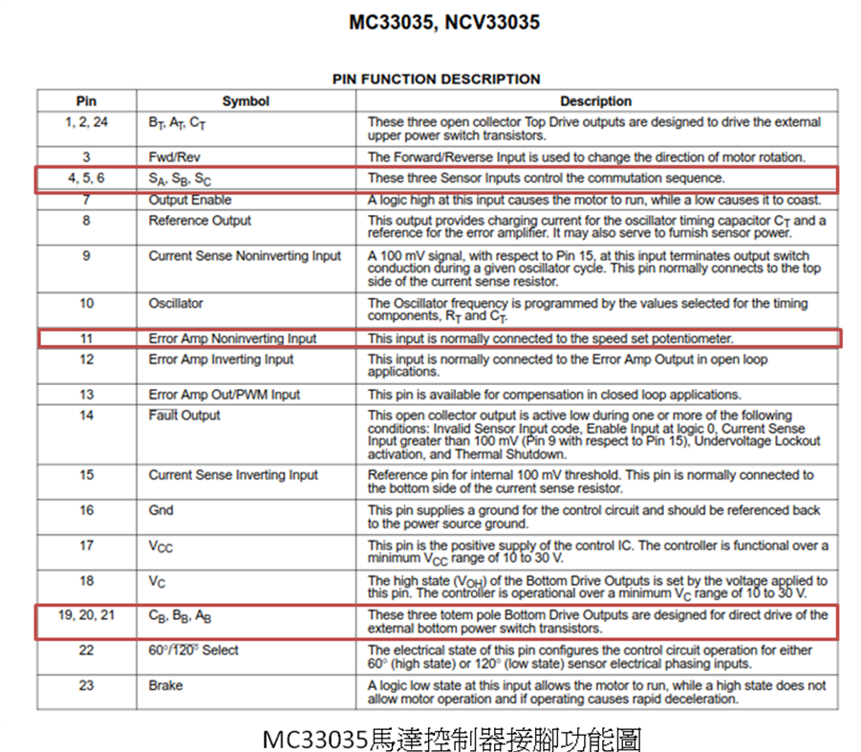
第2圖:MC33035馬達控制器接腳功能說明 (來源:證據2第8頁，摘自
舉發理由書第13頁，乙證1第167頁)

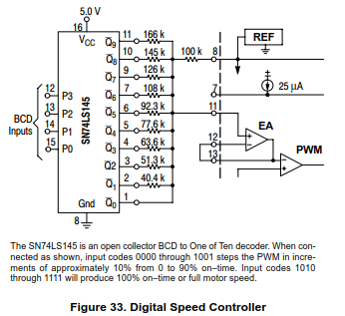
授控端
電壓源
分壓電阻
電阻電路
解碼器

第3圖:證據2馬達控制裝置速度控制電路(來源:證據2第33圖，乙證1第165頁)

附圖六：證據2-1圖式

系爭專利之相關先前技術。
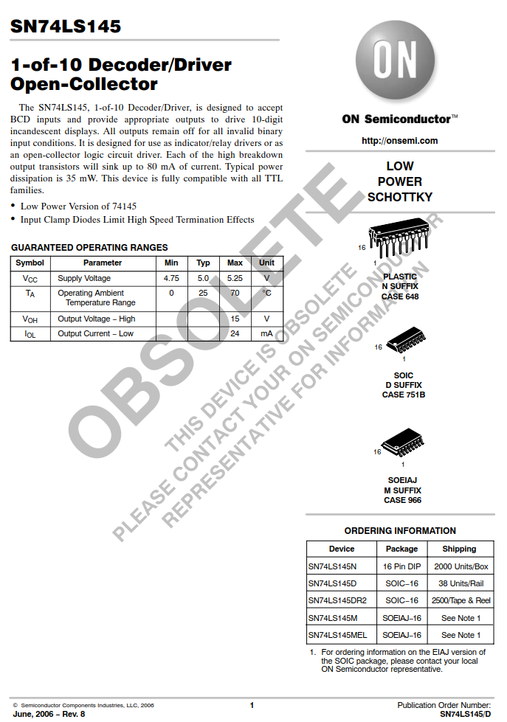
(摘自證據2-1規格書第1頁，乙證1第59頁)

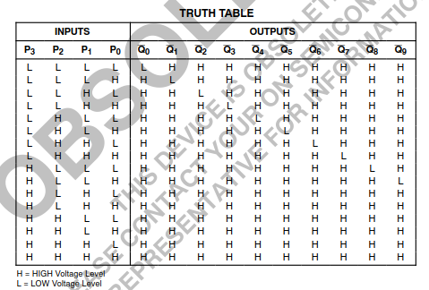
SN74LS145解碼器輸入/輸出對應表
(摘自證據2-1第3頁，乙證1第57頁)

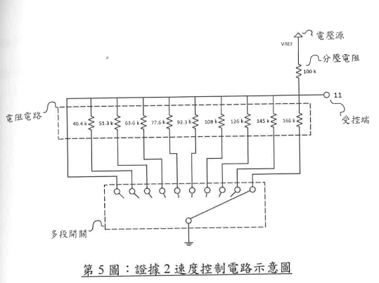
(摘自舉發理由書第17頁，乙證1第163頁)
附圖七：證據3之圖式
(摘自證據3規格書第1頁，乙證1第48頁)
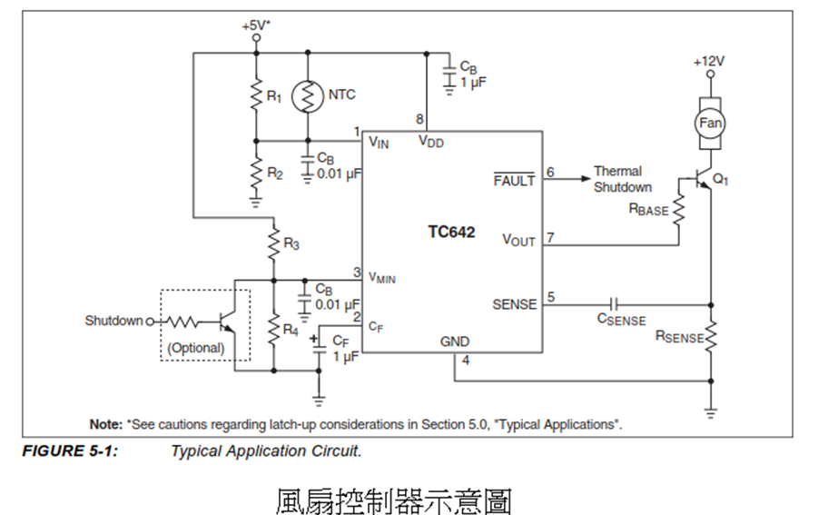
(摘自證據3規格書第9頁FIGURE5-1，乙證1第40頁)

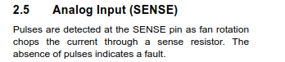
(摘自證據3規格書第4頁，乙證1第45頁)

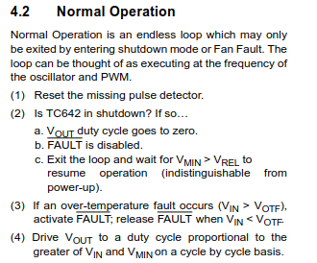
(摘自證據3規格書第7頁，乙證1第42頁)
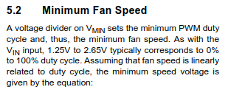
(摘自證據3規格書第10頁，乙證1第39頁)
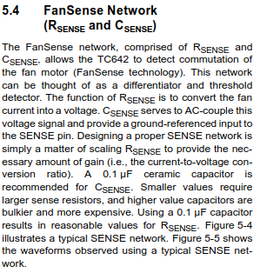
(摘自證據3規格書第11頁，乙證1第38頁)
附圖八：證據4圖式

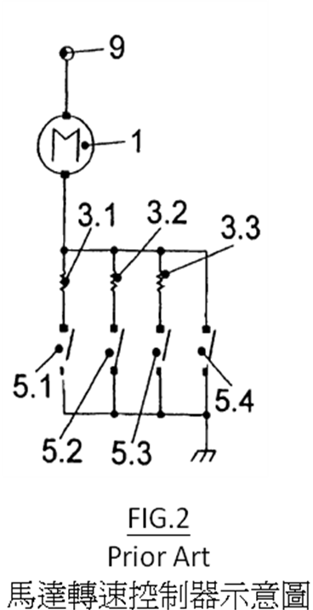
電壓源
直流馬達
電阻元件
切換式開關

(摘自乙證1第19頁)

附圖九：證據5之圖式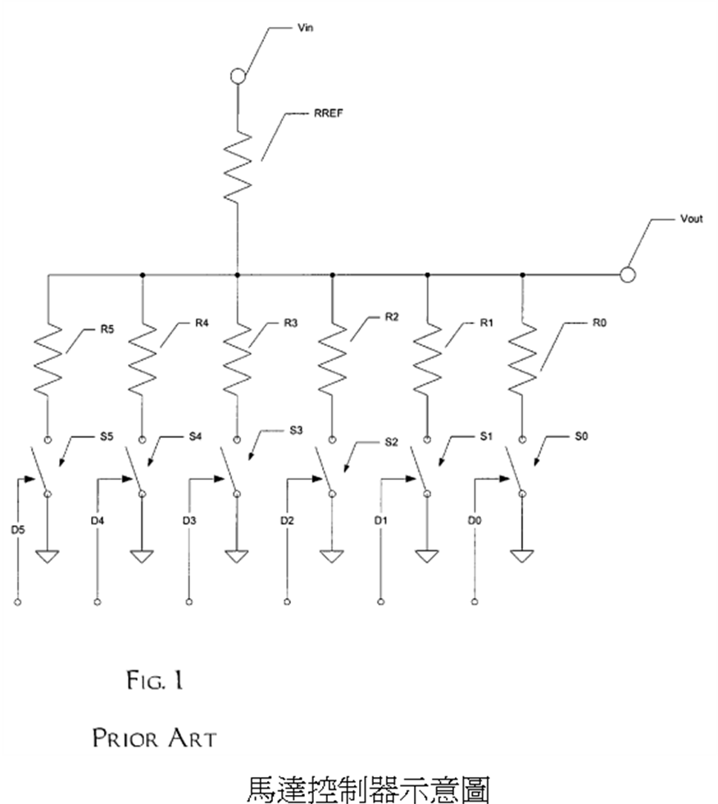
電源
分壓電阻
電阻電路
開關元件
(摘自乙證1第10頁)

